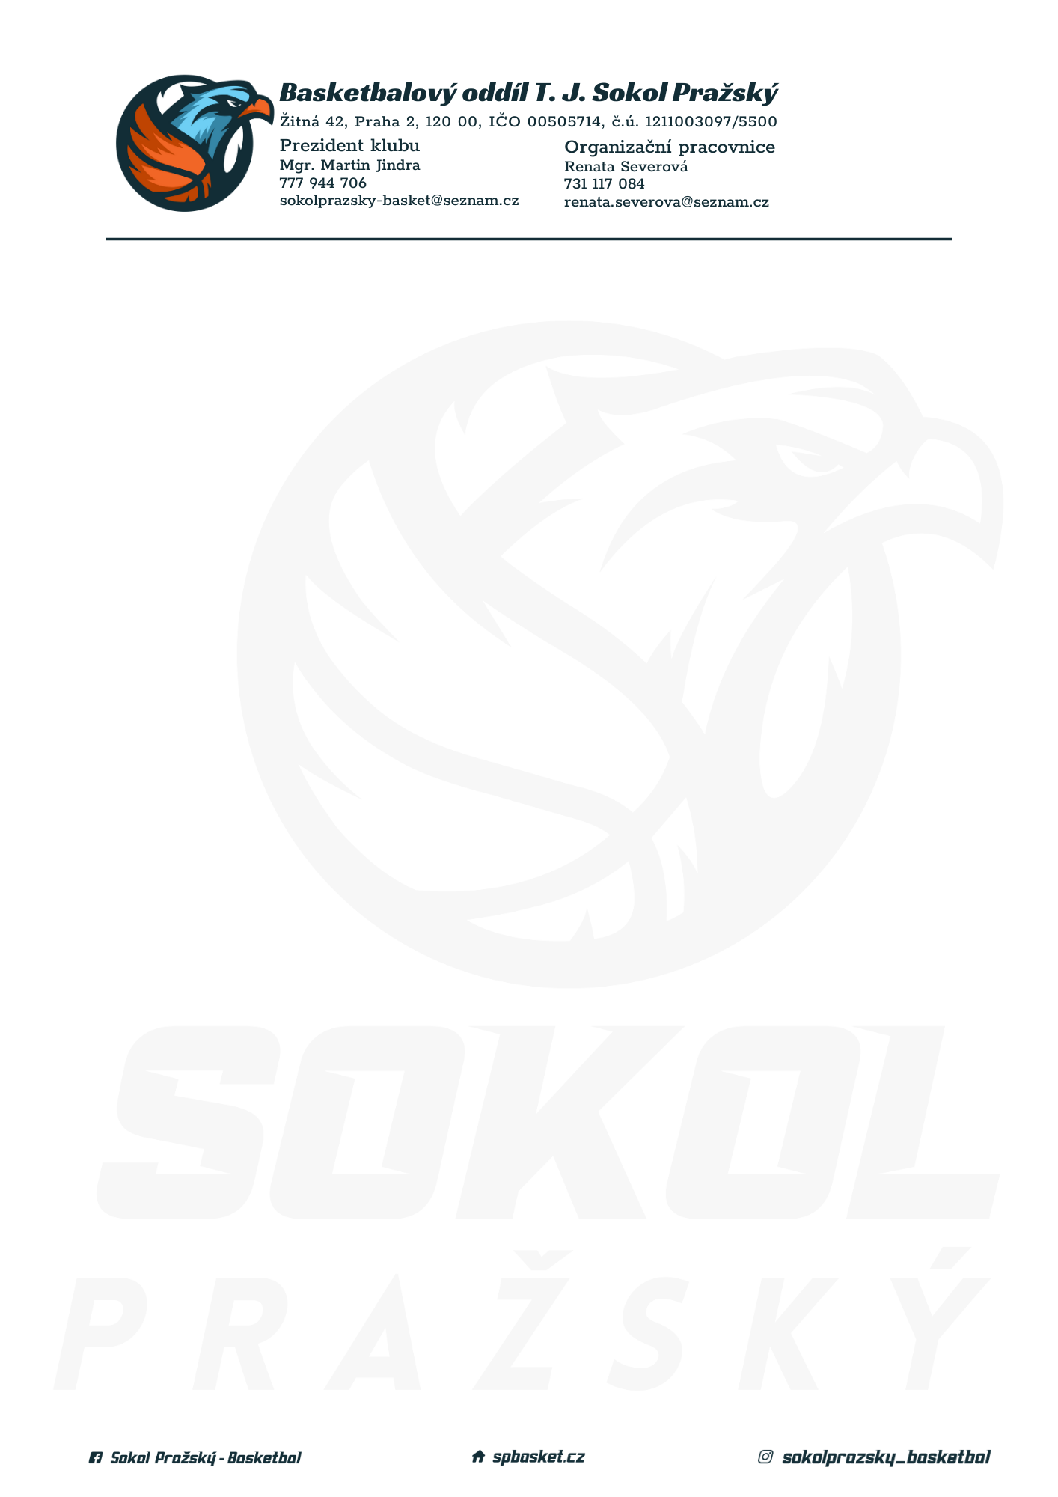

Rozpis turnaje mladších minižáků U12, ročník 2011 a mladší
Pořadatel: Sokol Pražský
Kontaktní osoba: Michal Kačaba (773 526 999, misakacaba@seznam.cz)
Termín: 12.11.2022
Místo: TJ Sokol Pražský, Žitná 42, Praha 2

Startovné na turnaji 400,- Kč/zápas
Rozhodčí: deleguje ČABR-P, každé družstvo uhradí jednoho rozhodčího v utkání (300,- Kč)

Rozpis utkání:
12.11.2022
9:00 TJ Sokol Pražský – Jižní Supi U12 (36)- Tyršův sál v 1. patře
10:45 Jižní Supi U12 – BA Sparta (32)- Tyršův sál v 1. patře
12:30 BA Sparta – TJ Sokol Pražský (34)- Hala ve 3. patře

Pořadatel dodá hrací míč na turnaj, míče na rozcvičení si přinesou družstva vlastní!

Rozdělovník:
STK PBS – P. Mondschein
Rozhodčí – P. Sušer, R. Treml
Sokol Pražský – M. Kačaba
Jižní Supi U12 – D. Váňa
BA Sparta – H. Šmídková

